REPUBLICA DOMINICANA
Dirección General de las Escuelas Vocacionales de las FF. AA. y de la P.N.
SANTO DOMINGO, D. N.

TODO POR LA PATRIA

16 de febrero, 2023.-

Escuelas Vocacionales para ofrecer facilidades a servidores de la institución.
El Ministerio de Defensa (MIDE), a través de la Dirección General de las Escuelas Vocacionales de las Fuerzas Armadas y de la Policía Nacional (DIGEV) y la Clínica Doctor Virgilio Cedano de la provincia La Altagracia, municipio Higuey, firmaron un convenio de colaboración que tiene como finalidad garantizar el desarrollo de servicios de salud a los servidores de esa institución, especialmente los que laboran en la región Este del país.
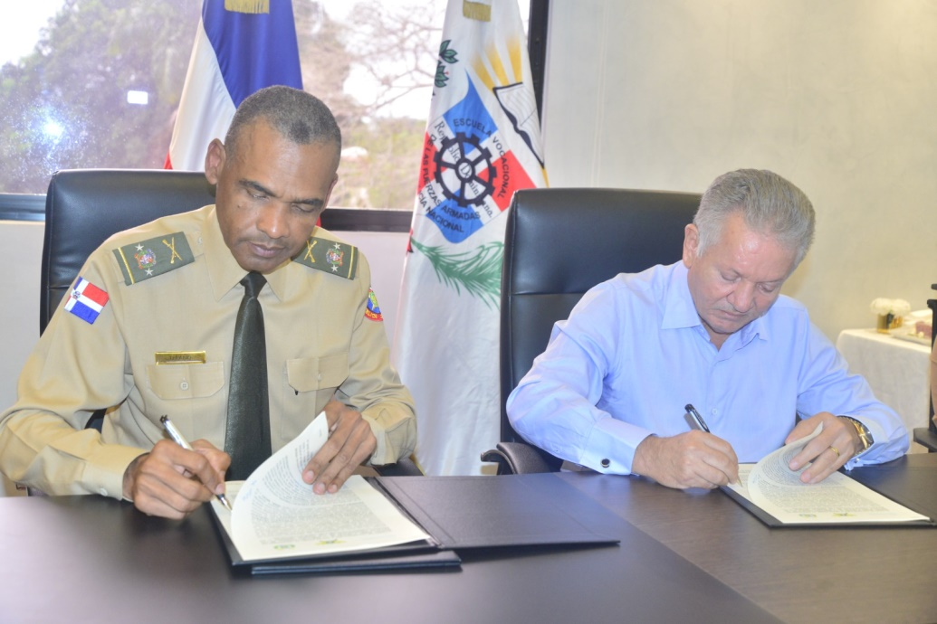
El convenio fue rubricado por el Director General de las Escuelas Vocacionales de las Fuerzas Armadas y de la Policía Nacional, Mayor General ERD., Juan José Otaño Jiménez; y el presidente de la Clínica Doctor Virgilio Cedano; en la Sede Central de la DIGEV, en el municipio Santo Domingo Este.
En el acuerdo, la Clínica Doctor Virgilio Cedano se compromete a exonerar el copago, en cada una de las especialidades médicas a los servidores de la DIGEV en la referida demarcación, con sólo presentar el carnet del Seguro Nacional de Salud (SENASA) plan Contributivo y el de empleado de las Escuelas Vocacionales de las Fuerzas Armadas y de la Policía Nacional.
Mediante comunicado de prensa, la entidad formativa informó que dentro de las facilidades que beneficiaran a los servidores de la DIGEV figuran, imágenes, laboratorios, rayos X, unidades especializadas, internamientos, cuidados intensivos, hemodiálisis servicios de anestesiología, cardiología, cirugía maxilofacial. También, contempla cobertura de servicios de diabeto logia, gastroenterología, ginecología y obstetricia, hematología, nefrología, neurología, neumología, nutrición ortopedia, otorrinolaringología, oftalmología, oncología y urología.

En el acto de la firma del convenio estuvieron presentes, además, el subdirector técnico de la DIGEV, Coronel de la FAD, Fernando Florián Urbaez; el subdirector Jurídico, Teniente Coronel ERD., Dionicio Pérez Valdez; y el inspector de la Escuela Vocacional de La Romana, Coronel ERD., Marino José Fermín Tejada; entre otros.
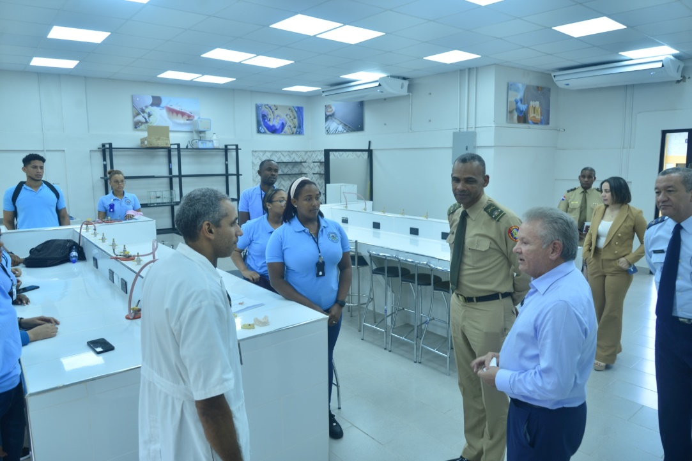
Al ponderar el acuerdo, el titular de la DIGEV, Mayor General Otaño Jiménez; dijo que para el Ministerio de Defensa y las Escuelas Vocacionales es un alto honor firmar un acuerdo de esa naturaleza con ese centro de salud ya que el mismo redundará en beneficio de los servidores de las escuelas de La Altagracia, Romana y la región Este.
De su lado, el Doctor Virgilio Cedano dijo que siente una gran a satisfacción al servir a las honorables Fuerzas Armadas a través de las Escuelas Vocacionales, al tiempo que destacó el proceso de modernización de las instalaciones y la excelente gestión que realizan en beneficio del pueblo dominicano. Luego, el director de la DIGEV, Mayor General ERD., Otaño Jiménez, recorrió junto al también senador de la provincia La Altagracia, las modernas aulas y talleres de la citada Escuela Vocacional.

Yudelka Ysabel Espinal
Teniente Coronel Dentista ERD.
Subdirectora de Relaciones Públicas de la DIGEV, de las FF.AA y de la P.N.

SUB-DIRECCIONDE RELACIONESPUBLICAS
06/03/2023.

